**Thống kê**

**\*Usecase thống kê**

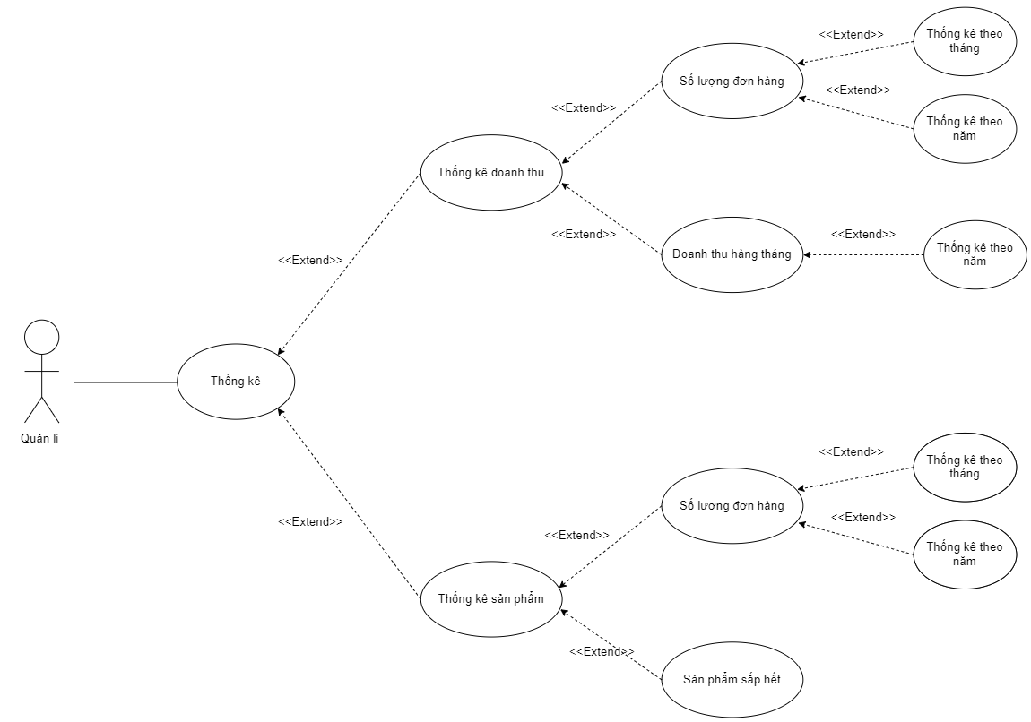

**\*Đặc tả usecase thống kê**

| **Mô tả tóm tắt** | - Tên use case: Thống kê doanh thu.  -  Mục đích: Use case này cho phép người quản lý thống kê theo một thời điểm nào đó.  - Tóm lược: Use case này bắt đầu khi người quản lý chọn mục thống kê.  - Tác nhân: quản lý. |
| --- | --- |
| **Dòng sự kiện chính:** | 2.1 Hiển thị giao diện thống kê doanh thu sản phẩm bán chạy, sản phẩm sắp hết, doanh thu tháng, lượng đơn  2.2 Người quản lý nhập khoảng thời gian muốn hệ thống thống kê khoảng thời gian đó.  2.3 Người quản lý chọn xem các biểu đồ thống kê: Thống kê số lượng hóa đơn, doanh thu, sản phẩm bán chạy và sản phẩm sắp hết theo tháng và năm.  2.4 Hệ thống truy xuất từ Database; lọc các thông tin như số lượng đơn hàng, doanh thu, sản phẩm bán chạy và sản phẩm sắp hết hàng phù hợp với thời điểm tháng, năm được chọn từ đầu.. |
| **Dòng sự kiện phụ:** | +Tại bước 2.2 nếu người dùng nhập thời gian không hợp lệ thì hệ thống thông báo lỗi.  +Trong quá trình chọn thống kê, nếu người quản lý hủy bỏ thống kê thì trang thống kê hiển thị về trạng thái ban đầu. |
| **Tiền điều kiện** | Người quản lý phải đăng nhập vào hệ thống trước khi use case bắt đầu. |
| **Hậu điều kiện** | Nếu Use-case thành công thì doanh thu của siêu thị sẽ được thống kê theo yêu cầu của người sử dụng hệ thống. Ngược lại trạng thái của hệ thống không đổi. |